Resolución del Pleno del Instituto de Transparencia, Acceso a la Información Pública y Protección de Datos Personales del Estado de México y Municipios, con domicilio en Metepec, Estado de México, de fecha veinticuatro de octubre de dos mil diecinueve.
VISTO el expediente formado con motivo del recurso de revisión 06367/INFOEM/IP/RR/2019 promovido por la C. XXXXXXX XXXXXXX XXXXXXX, en lo sucesivo LA RECURRENTE, en contra de la respuesta proporcionada por la Secretaría del Trabajo, en lo sucesivo EL SUJETO OBLIGADO, se procede a dictar la presente resolución con base en lo siguiente:
RESULTANDO
- En fecha cinco de julio de dos mil diecinueve, se tuvo por presentada a través del Sistema de Acceso a la Información Mexiquense, en lo subsecuente EL SAIMEX, ante EL SUJETO OBLIGADO, la solicitud de acceso a información pública, a la que se le asignó el número 00062/ST/IP/2019, mediante la cual requirió lo siguiente:

“nombre, puesto y funciones que desempeña el chofer del coordinador administrativo de la secretaria del trabajo, asi como fundamento legal y evidencia documental, en el caso de que se le otorguen viaticos . “(Sic)

MODALIDAD DE ENTREGA: Vía SAIMEX

- De las constancias que obran en el expediente electrónico del SAIMEX, se advierte que en fecha quince de julio de dos mil diecinueve, EL SUJETO OBLIGADO dio respuesta a la solicitud de acceso a la información pública realizada por LA RECURRENTE, en la cual señaló lo siguiente:
“Se adjunta oficio de respuesta. Reciba un cordial saludo.
ATENTAMENTE
C.P. María Eugenia Villada Morgan” (Sic)

Así mismo, adjuntó el archivo electrónico denominado Respuesta a solicitud.pdf, consistente en el oficio número 209000035/382/2019, signado por la Titular de la Unidad de Trasparencia del SUJETO OBLIGADO, por medio del cual informó a la particular que el Coordinador Administrativo de la Secretaría del Trabajo,
no cuenta con una plaza de chofer, esto de conformidad a las plazas asignadas,
mismas que se encontraban publicadas en la página oficial del INFOEM y
que podría consultar a través de la siguiente dirección URL: https://www .ipomex.org.mx/ipo3/lgt/indice/TRABAJO/art 92 vii/1 /0/32943. web.

- Inconforme con la respuesta del SUJETO OBLIGADO, el veintinueve de julio de dos mil diecinueve, LA RECURRENTE mediante EL SAIMEX interpuso el recurso de revisión objeto del presente estudio, al que se le asignó el número 06367/INFOEM/IP/RR/2019, en el que señaló como acto impugnado, lo siguiente:
“nombre, puesto y funciones que desempeña el chofer del coordinador administrativo de la secretaria del trabajo, asi como fundamento legal y evidencia documental, en el caso de que se le otorguen viaticos .” (Sic)
Asimismo, LA RECURRENTE indicó como razones o motivos de inconformidad:
” derivado de la respuesta acerca de que el coordinador administrativo no cuenta con plaza de chofer de conformidad a las plazas asignadas de la secretaria del trabajo. solicito aclare el puesto y funciones de fabian monroy, quien se ostenta como chofer en los eventos que asiste el coordinador administrativo de la secretaria del trabajo, asi como su salario, adjuntando evidencia documental..”(Sic)
- En fecha veintidós de julio de dos mil diecinueve, el recurso de que se trata se envió electrónicamente al Instituto de Transparencia, Acceso a la Información Pública y Protección de Datos Personales del Estado de México y Municipios y con fundamento en el artículo 185, fracción I de la Ley de Transparencia y Acceso a la Información Pública del Estado de México y Municipios, se turnó, a través del SAIMEX, a la Comisionada EVA ABAID YAPUR, a efecto de que decretara su admisión o desechamiento.
- De las constancias del expediente electrónico del SAIMEX, se advierte que en fecha dos de agosto de dos mil diecinueve, atento a lo dispuesto en el artículo 185, fracciones I, II y IV de la Ley de Transparencia y Acceso a la Información Pública del Estado de México y Municipios, se acordó la admisión a trámite del referido recurso de revisión, así como la integración del expediente respectivo, mismo que se puso a disposición de las partes, para que en el plazo máximo de siete días hábiles, LA RECURRENTE realizara manifestaciones, alegatos y ofreciera las pruebas que a su derecho conviniera y, en el caso del SUJETO OBLIGADO, para que exhibiera el Informe Justificado correspondiente.

- En cumplimiento a lo anterior, de las constancias que obran en el SAIMEX, se advierte que en fecha doce de agosto de dos mil diecinueve, EL SUJETO OBLIGADO rindió el Informe Justificado, mediante el cual, en lo medular, modificó su respuesta y adjuntó el archivo electrónico IJ-06367-INFOEM-IP-RR-2019.pdf, mismo que contiene el documento de fecha nueve de agosto de dos mil diecinueve signado por la Titular de la Unidad de Transparencia, mediante el cual, manifestó que en ningún momento faltó a lo señalado en el artículo 179 de la Ley adjetiva; no obstante a ello y privilegiando el principio de máxima publicidad de la información y fomentando los principios de gobierno abierto, la transparencia, la rendición de cuentas, la participación ciudadana, la accesibilidad y la innovación tecnológica que promueve el Instituto de Transparencia, Acceso a la Información Pública y Protección de Datos Personales del Estado de México y Municipios (INFOEM) y derivado de la ampliación de la información en el presente recurso de revisión, proporcionó el puesto, funciones, y salario del servidor público mencionado; razón por la cual, en fecha quince de octubre de dos mil diecinueve, se puso a la vista de LA RECURRENTE, a efecto de que manifestara lo que a su derecho corresponda.

- . Por su parte, en fechas diecinueve de septiembre y nueve de octubre de dos mil diecinueve, LA RECURRENTE presentó manifestaciones y alegatos, así mismo ofreció medios de prueba que a su derecho convinieran, adjuntando los archivos electrónicos 19.09.2019.pdf y 51 DIAS.pdf, mediante los cuales, en lo medular se inconformó por los días trascurridos sin que se haya emitido la resolución, tal y como se aprecia en la imagen siguiente:

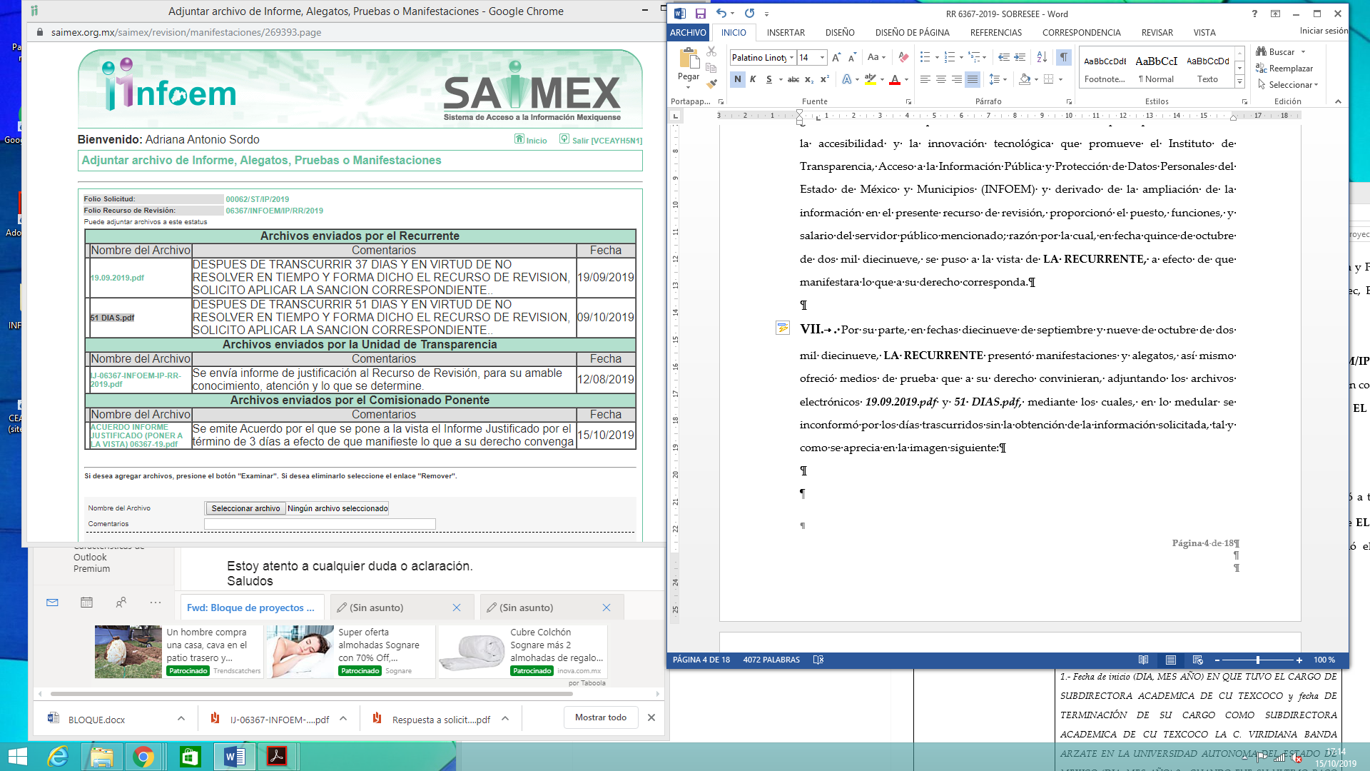
Asimismo, no pasa inadvertido lo que la particular señaló a través de sus manifestaciones en lo medular que había transcurrido el plazo previsto para resolver el recurso de revisión, por lo que es importante señalar que este Instituto con fundamento en el artículo 181, párrafo tercero notificó el Acuerdo de Ampliación de plazo para resolver el medio de impugnación de que se trata dada la cantidad de recursos de revisión que en este año 2019, han ingresado al Instituto de Transparencia, Acceso a la Información Pública y Protección de Datos Personales del Estado de México y Municipios; de igual forma, la información requerida se dio a conocer a través del informe justificado, por lo que a través de la disposición de la información como de la notificación del Acuerdo de ampliación de plazo aludido, se adoptaron las medidas pertinentes a fin de aminorar los efectos.
En ese contexto, es menester indicar lo que refiere la tesis jurisprudencial con número de localización 2002351, misma que refiere que el Estado Mexicano cuenta con un catálogo de derechos y garantías que vinculan normativamente, y permite salvar situaciones que diversas leyes plantean, tomando en cuenta que el plazo previsto en las leyes para resolver un asunto pudiera no corresponder a la realidad, siendo factible acudir, en tal supuesto, a los ordenamientos internacionales a fin de establecer el contenido del concepto de "plazo razonable" conforme a las particularidades del caso; más aún, un criterio de razonabilidad y justificación de eventuales demoras, aplicando los artículos 8 y 25 de la Convención Internacional de Derechos Humanos, permitiendo configurar un proceso justo así como una tutela judicial efectiva. Por ello, el concepto de "plazo razonable" es aplicable no solo a la solución jurisdiccional de una controversia, sino a procedimientos análogos seguidos en forma de juicio, lo que implica que haya razonabilidad en el trámite y en la conclusión de las diversas etapas del procedimiento.
VIII. Una vez analizado el estado procesal que guardaba el expediente, en fecha veintiuno de octubre de dos mil diecinueve, la Comisionada Ponente acordó el Cierre de Instrucción; así como, la remisión del mismo a efecto de ser resuelto, de conformidad con lo establecido en el artículo 185, fracciones VI y VIII de la Ley de Transparencia y Acceso a la Información Pública del Estado de México y Municipios.
X. En fecha veintiuno de octubre de dos mil diecinueve, la Comisionada Ponente acordó ampliar el plazo para resolver el recurso de revisión de mérito, por un periodo de hasta quince días hábiles, de conformidad con el artículo 181, tercer párrafo de la Ley de Transparencia y Acceso a la Información Pública del Estado de México y Municipios; y
CONSIDERANDO
- Competencia. Este Instituto de Transparencia, Acceso a la Información Pública y Protección de Datos Personales del Estado de México y Municipios, es competente para conocer y resolver el presente recurso, conforme a lo dispuesto en el artículo 6, Apartado A, de la Constitución Política de los Estados Unidos Mexicanos; el artículo 5, párrafos vigésimo segundo, vigésimo tercero y vigésimo cuarto, fracciones IV y V, de la Constitución Política del Estado Libre y Soberano de México; los artículos 2, fracción II, 13, 29, 36, fracciones I y II, 176, 178, 179, 181, párrafo tercero y 185, de la Ley de Transparencia y Acceso a la Información Pública del Estado de México y Municipios, y los artículos 9, fracciones I y XXIV y 11 del Reglamento Interior del Instituto de Transparencia, Acceso a la Información Pública y Protección de Datos Personales del Estado de México y Municipios.
- Interés. El recurso de revisión fue interpuesto por parte legítima en atención a que fue presentado por LA RECURRENTE, quien formuló la solicitud de acceso a la información pública número 00062/ST/IP/2019.
- Oportunidad. El recurso de revisión fue interpuesto dentro del plazo de quince días hábiles, contados a partir del día siguiente al en que LA RECURRENTE tuvo conocimiento de la respuesta impugnada; tal y como, lo prevé el artículo 178 de la Ley de Transparencia y Acceso a la Información Pública del Estado de México y Municipios, que establece:
“Artículo 178. El solicitante podrá interponer, por sí mismo o a través de su representante, de manera directa o por medios electrónicos, recurso de revisión ante el Instituto o ante la Unidad de Transparencia que haya conocido de la solicitud dentro de los quince días hábiles, siguientes a la fecha de la notificación de la respuesta.
A falta de respuesta del sujeto obligado, dentro de los plazos establecidos en esta Ley, a una solicitud de acceso a la información pública, el recurso podrá ser interpuesto en cualquier momento, acompañado con el documento que pruebe la fecha en que presentó la solicitud.

En el caso de que se interponga ante la Unidad de Transparencia, ésta deberá remitir el recurso de revisión al Instituto a más tardar al día siguiente de haberlo recibido.”
En esa tesitura, atendiendo a que EL SUJETO OBLIGADO notificó la respuesta a la solicitud de acceso a la información pública el día quince de julio dos mil diecinueve; así, el plazo de quince días hábiles que el artículo 178 de la Ley de la materia otorga a LA RECURRENTE para presentar el respectivo recurso de revisión, transcurrió del veintinueve de julio al dieciséis de agosto de dos mil diecinueve, sin contemplar en el cómputo, el tres, cuatro, diez y once de agosto de dos mil diecinueve, por corresponder a sábados y domingos, considerados como días inhábiles, en términos del artículo 3, fracción X de la Ley de Transparencia y Acceso a la Información Pública del Estado de México y Municipios y de conformidad con el Calendario Oficial en Materia de Transparencia, Acceso a la Información Pública y Protección de Datos Personales del Estado de México y Municipios, para el año dos mil diecinueve y enero de dos mil veinte, publicado en el Periódico Oficial “Gaceta del Gobierno” el diecinueve de diciembre de dos mil dieciocho.
En ese tenor, si el recurso de revisión que nos ocupa, se interpuso el veintinueve de julio de dos mil diecinueve, éste se encuentra dentro de los márgenes temporales previstos en el precepto legal citado en el párrafo anterior y, por tanto, su interposición se considera oportuna.
- Procedibilidad. Del análisis efectuado, se advierte la procedibilidad del presente recurso de revisión, en razón de la acreditación plena de todos y cada uno de los elementos formales exigidos por el artículo 180 de la Ley de Transparencia y Acceso a la Información Pública del Estado de México y Municipios, en atención a que fue presentado mediante el formato visible en EL SAIMEX.
- Análisis de causal de sobreseimiento. Una vez determinada la vía sobre la que versará el presente recurso y previa revisión del expediente electrónico, se advierte que LA RECURRENTE solicitó del SUJETO OBLIGADO, vía EL SAIMEX, lo siguiente:
- El nombre, puesto y funciones que desempeña el chofer del Coordinador Administrativo de la Secretaría del Trabajo, así como el fundamento legal y evidencia documental, en el caso de que se le otorguen viáticos. “(Sic)

En respuesta a la solicitud de acceso a la información pública, EL SUJETO OBLIGADO remitió el archivo electrónico denominado Respuesta a solicitud.pdf, mismo que fue descrito en el resultando II de la presente resolución, mediante el cual señaló que el Coordinador Administrativo de la Secretaría del Trabajo,
no cuenta con una plaza de chofer.

Inconforme con la respuesta otorgada por EL SUJETO OBLIGADO, LA RECURRENTE interpuso el presente medio de impugnación; en el cual solicitó el puesto, salario y funciones de Fabián Monroy, quien se ostenta como chofer en los eventos que asiste el Coordinador Administrativo de la Secretaría del Trabajo.

Por otra parte, de las constancias que obran en el SAIMEX, se advierte que EL SUJETO OBLIGADO, mediante Informe Justificado modificó su respuesta y remitió el puesto, salario y funciones del servidor público mencionado por la particular, razón por la cual se puso a la vista de LA RECURRENTE, a efecto de que manifestara lo que a su derecho correspondiera.

Bajo ese contexto, este Instituto analizó el expediente electrónico del SAIMEX y arribó a las siguientes consideraciones de hecho y de derecho:

Primeramente, esta Ponencia Resolutora advierte que en el presente caso, se actualiza la hipótesis prevista en el artículo 192, fracción III, de la Ley de Transparencia y Acceso a la Información Pública del Estado de México y Municipios, que dispone lo siguiente:
“Artículo 192. El recurso será sobreseído, en todo o en parte, cuando una vez admitido, se actualicen alguno de los siguientes supuestos:
[…]
III. El sujeto obligado responsable del acto lo modifique o revoque de tal manera que el recurso de revisión quede sin materia;”
(Énfasis añadido)

En consecuencia, se determina SOBRESEER el presente recurso de revisión, en términos del artículo 186, fracción I, de la Ley de Transparencia y Acceso a la Información Pública del Estado de México y Municipios, dado que, a consideración de esta Ponencia Resolutora el derecho de acceso a la información pública de la particular fue satisfecho por EL SUJETO OBLIGADO, en razón a que mediante Informe Justificado remitió los documentos donde constaba el puesto, funciones y salario del servidor público mencionado en las razones y motivos de inconformidad del formato de recurso de revisión del SAIMEX; razón por la cual, el presente recurso quedo sin materia.
Así, conviene desglosar los elementos del artículo 192, fracción III, de la Ley de la materia, previamente transcrito, de manera tal, que procede el sobreseimiento del presente recurso de revisión, en virtud de que EL SUJETO OBLIGADO modificó el acto impugnado, dejando el medio de impugnación sin efecto o materia.
1.- El sujeto obligado responsable,
2.- Acto,
3.- Que se modifique o revoque, y
4.- De tal manera que el medio de impugnación quede sin efecto o materia.
El primer elemento normativo, se actualiza ya que EL SUJETO OBLIGADO responsable, es el Secretaría del Trabajo.
El segundo elemento normativo, es la existencia de un acto, en el caso en concreto que nos ocupa se actualiza con la respuesta proporcionada por el SUJETO OBLIGADO, modificada, a través del Informe Justificado.
Cabe destacar que, la respuesta a la solicitud de acceso a la información pública por parte del SUJETO OBLIGADO, es considerada como el “acto” que fue impugnado por LA RECURRENTE.
En ese sentido, la naturaleza jurídica de los actos que emiten los Sujetos Obligados, está delimitada por la misma Ley de la materia, ya que, el hecho de emitir actos no previstos en el marco normativo que en transparencia rige su actuar, serían ilegales de estricto derecho, por lo que, los “actos” a que se refiere esta fracción están contenidos en su artículo 53, el cual establece:
“Artículo 53. Las Unidades de Transparencia tendrán las siguientes funciones:
I. Recabar, difundir y actualizar la información relativa a las obligaciones de transparencia comunes y específicas a la que se refiere la Ley General, esta Ley, la que determine el Instituto y las demás disposiciones de la materia, así como propiciar que las áreas la actualicen periódicamente conforme a la normatividad aplicable;
II. Recibir, tramitar y dar respuesta a las solicitudes de acceso a la información;
III. Auxiliar a los particulares en la elaboración de solicitudes de acceso a la información y, en su caso, orientarlos sobre los sujetos obligados competentes conforme a la normatividad aplicable;
IV. Realizar, con efectividad, los trámites internos necesarios para la atención de las solicitudes de acceso a la información;
V. Entregar, en su caso, a los particulares la información solicitada;
VI. Efectuar las notificaciones a los solicitantes;
VII. Proponer al Comité de Transparencia, los procedimientos internos que aseguren la mayor eficiencia en la gestión de las solicitudes de acceso a la información, conforme a la normatividad aplicable;
VIII. Proponer a quien preside el Comité de Transparencia, personal habilitado que sea necesario para recibir y dar trámite a las solicitudes de acceso a la información;
IX. Llevar un registro de las solicitudes de acceso a la información, sus respuestas, resultados, costos de reproducción y envío, resolución a los recursos de revisión que se hayan emitido en contra de sus respuestas y del cumplimiento de las mismas;
X. Presentar ante el Comité, el proyecto de clasificación de información;
XI. Promover e implementar políticas de transparencia proactiva procurando su accesibilidad;
XII. Fomentar la transparencia y accesibilidad al interior del sujeto obligado;
XIII. Hacer del conocimiento de la instancia competente la probable responsabilidad por el incumplimiento de las obligaciones previstas en la presente Ley; y
XIV. Las demás que resulten necesarias para facilitar el acceso a la información y aquellas que se desprenden de la presente Ley y demás disposiciones jurídicas aplicables.”
Es decir, la impugnación de LA RECURRENTE debe ser sobre la emisión de un “Acto”, ya sea en sentido positivo o negativo.
Ahora bien, por cuanto hace al tercer elemento normativo, es en esencia una condicional, consistente en que la dependencia o entidad responsable del acto o resolución impugnada la modifique o revoque; en cuanto hace a la modificación, ocurre cuando quien emitió su respuesta (acto o resolución), con posterioridad cambia o adiciona la información proporcionada en un principio, cuyos resultados no dejan sin efectos la respuesta dada, sino que tiene por objeto añadir, suprimir, o sustituir datos, lo cual puede ser de forma parcial.
Por cuanto hace a la revocación, a diferencia de la modificación, ocurre cuando la dependencia o entidad responsable (SUJETO OBLIGADO), del acto o resolución impugnada, suprime, elimina o cancela la totalidad de su respuesta y emite otra en su lugar dejando sin efecto lo que en un principio respondió.
En ese tenor, un acto impugnado queda sin efectos, cuando aun existiendo jurídicamente (esto es, que no se ha modificado, ni revocado) ya no genera ninguna consecuencia legal.
En tanto que, un acto impugnado queda sin materia, cuando ha sido satisfecha la pretensión de lo pedido o exigido por LA RECURRENTE de manera que EL SUJETO OBLIGADO entrega una respuesta que, aunque sea posterior a los términos previstos en la ley, mediante ésta concede la información solicitada, en este caso, a través del Informe Justificado.
Ahora bien, es importante señalar que en un principio la particular solicitó “el nombre, puesto y funciones que desempeña el chofer del Coordinador Administrativo de la Secretaría del Trabajo, así como el fundamento legal y evidencia documental, en el caso de que se le otorguen viáticos”; así, mediante respuesta EL SUJETO OBLIGADO, refirió que el Coordinador Administrativo de la Secretaría del Trabajo, no cuenta con una plaza de chofer, lo que se traduce como un hecho negativo; por lo que, éste no puede fácticamente obrar en los archivos del SUJETO OBLIGADO, ya que no puede probarse por ser lógica y materialmente imposible.

Asimismo, no se trata de un caso por el cual la negación del hecho implique la afirmación del mismo, simplemente se está ante una notoria y evidente inexistencia fáctica de la información solicitada.

Entonces, de conformidad con lo establecido en el artículo 12 de la Ley de Transparencia y Acceso a la Información Pública del Estado de México y Municipios EL SUJETO OBLIGADO sólo proporcionará la información que obra en sus archivos, lo que a contrario sensu significa que no se está obligado a proporcionar lo que no obre en sus archivos.

Por lo que, se debe destacar que este Organismo Garante ha sostenido que ante la presencia de un hecho negativo, resultaría innecesaria una declaratoria de inexistencia, en términos de los artículos 19, 169 y 170 de la Ley de Transparencia y Acceso a la Información Pública del Estado de México y Municipios y ante un hecho negativo resulta aplicable la siguiente tesis:

“HECHOS NEGATIVOS, NO SON SUSCEPTIBLES DE DEMOSTRACIÓN. Tratándose de un hecho negativo, el Juez no tiene por que invocar prueba alguna de la que se desprenda, ya que es bien sabido que esta clase de hechos no son susceptibles de demostración.
Amparo en revisión 2022/61. José García Florín (Menor). 9 de octubre de 1961. Cinco votos. Ponente: José Rivera Pérez Campos.”
Atento a ello, el SUJETO OBLIGADO, no está constreñido a contar con la información solicitada por la hoy RECURRENTE, en razón a que dentro de la estructura orgánica de la Coordinación Administrativa no se encuentra la plaza de chofer, por ende, es materialmente imposible su entrega, al no generala, poseerla y/o administrarla.
Siguiendo con la tesitura de lo anterior, la hoy RECURRENTE, señalo como motivos y razones de inconformidad que derivado de la respuesta proporcionado por el SUJETO OBLIGADO, solicitaba el puesto, salario y funciones de Fabián Monroy, quien se ostenta como chofer en los eventos que asiste el Coordinador Administrativo de la Secretaría del Trabajo, por lo que, la solicitud aludida debe considerarse como una petición adicional o plus petitio de LA RECURRENTE; es decir, se trata de una nueva solicitud de información, puesto que no había sido previamente requerida, mediante su solicitud de información inicial, materia del presente recurso de revisión.
De esta forma, al realizarse una solicitud adicional a manera de razones o motivos de inconformidad, resulta inoperante e inatendible, esto es así, debido a que al ser argumentos que no se plantearon ante EL SUJETO OBLIGADO que respondió a la solicitud de acceso a la información, respuesta que constituye el acto que se reclama o impugna; resultaría injustificado examinar tales argumentos pues éstos no fueron del conocimiento del SUJETO OBLIGADO al momento de dar respuesta a la solicitud de acceso a la información pública; por lo que, no tuvo la oportunidad legal de analizarlas ni de pronunciarse sobre ellas, sino hasta la interposición del recurso de revisión.

No obstante a lo anterior, y aun tratándose de una plus petitio EL SUJETO OBLIGADO determinó que en aras de privilegiar el principio de máxima publicidad de la información y fomentando los principios de gobierno abierto, la transparencia, la rendición de cuentas, la participación ciudadana, la accesibilidad y la innovación tecnológica que promueve el Instituto de Transparencia, Acceso a la Información Pública y Protección de Datos Personales del Estado de México y Municipios (INFOEM), proporcionó mediante archivo electrónico denominado IJ-06367-INFOEM-IP-RR-2019.pdf el puesto, funciones, y salario del servidor público mencionado por la RECURRENTE, tal como se advierte en las siguientes imágenes:



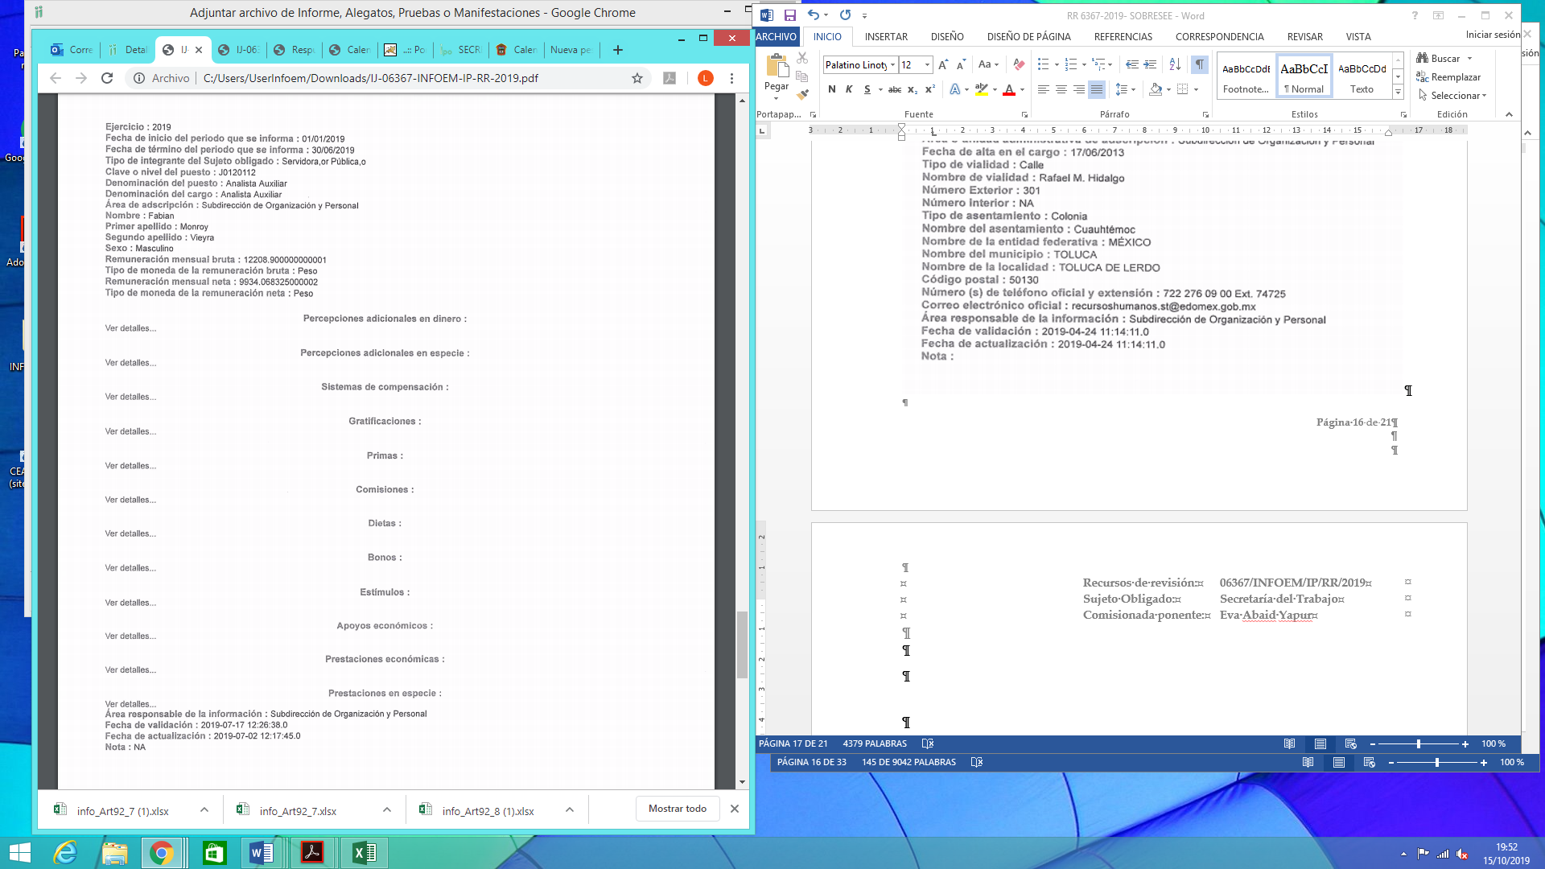
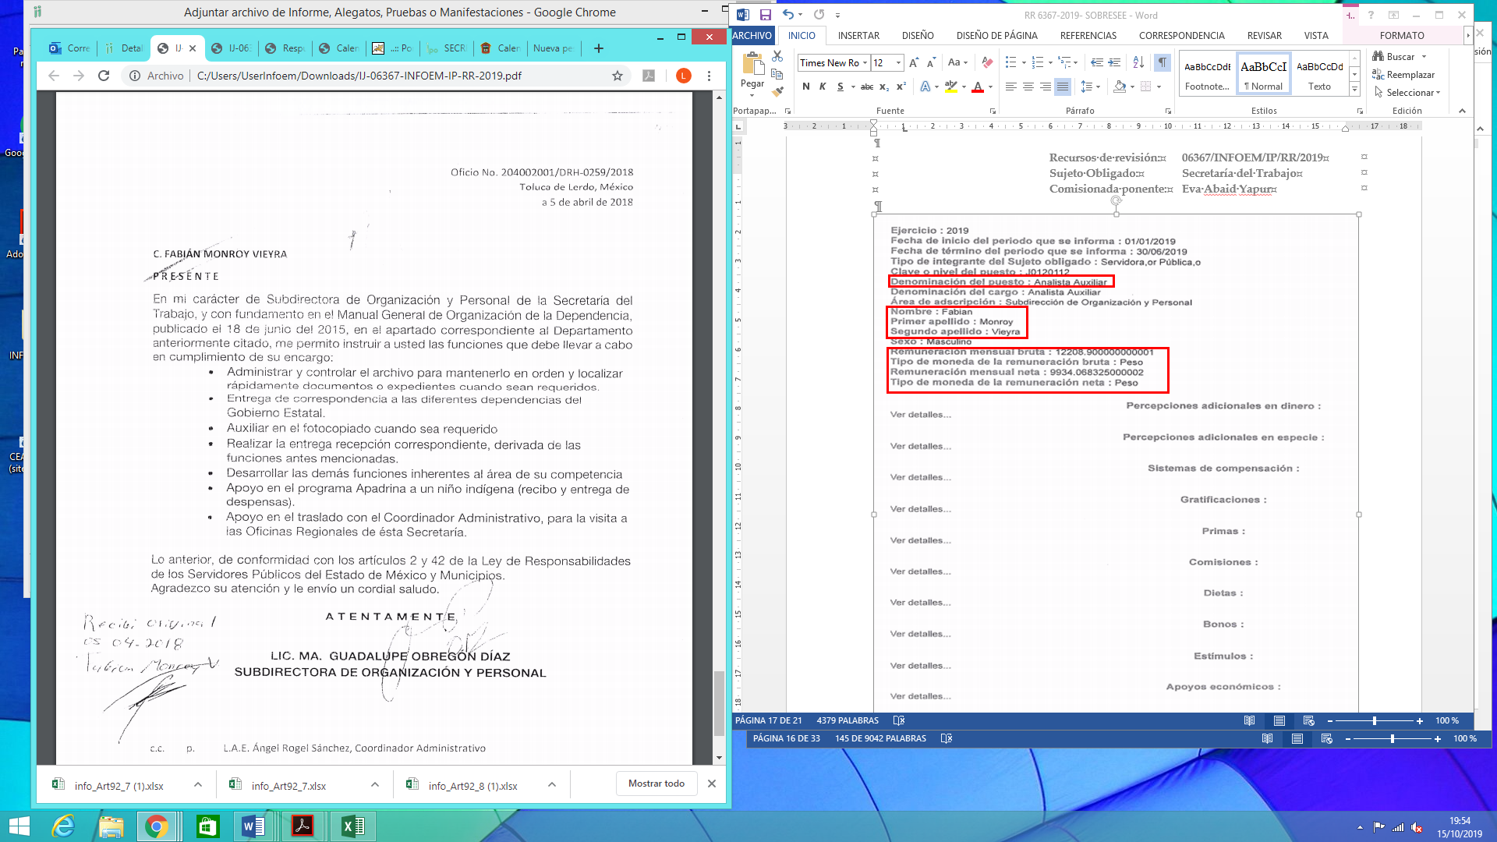
Finalmente, es importante destacar que con respecto a la información proporcionada en respuesta e Informe Justificado, por EL SUJETO OBLIGADO, este Instituto, no está facultado para manifestarse sobre la veracidad de la información remitida, pues este Órgano Garante conforme al artículo 36 de la Ley de la Materia, no se encuentra facultado para pronunciarse acerca de la veracidad de la información remitida por los Sujetos Obligados.

Sirve de sustento a lo anterior, el criterio 31/10 emitido por el entonces Instituto Federal de Acceso a la Información y Protección de Datos, ahora Instituto Nacional de Acceso a la Información y Protección de Datos, el cual refiere:

“El Instituto Federal de Acceso a la Información y Protección de Datos no cuenta con facultades para pronunciarse respecto de la veracidad de los documentos proporcionados por los sujetos obligados. El Instituto Federal de Acceso a la Información y Protección de Datos es un órgano de la Administración Pública Federal con autonomía operativa, presupuestaria y de decisión, encargado de promover y difundir el ejercicio del derecho de acceso a la información; resolver sobre la negativa de las solicitudes de acceso a la información; y proteger los datos personales en poder de las dependencias y entidades. Sin embargo, no está facultado para pronunciarse sobre la veracidad de la información proporcionada por las autoridades en respuesta a las solicitudes de información que les presentan los particulares, en virtud de que en los artículos 49 y 50 de la Ley Federal de Transparencia y Acceso a la Información Pública Gubernamental no se prevé una causal que permita al Instituto Federal de Acceso a la Información y Protección de Datos conocer, vía recurso revisión, al respecto. Expedientes: 2440/07 Comisión Federal de Electricidad - Alonso Lujambio Irazábal 0113/09 Instituto de Seguridad y Servicios Sociales de los Trabajadores del Estado – Alonso Lujambio Irazábal 1624/09 Instituto Nacional para la Educación de los Adultos - María Marván Laborde 2395/09 Secretaría de Economía - María Marván Laborde 0837/10 Administración Portuaria Integral de Veracruz, S.A. de C.V. – María Marván Laborde
Criterio 31/10” (sic)
Bajo esas consideraciones, se afirma que en el recurso de revisión sujeto a estudio se actualiza la hipótesis jurídica citada en el cuarto elemento, toda vez que quedó probado que, EL SUJETO OBLIGADO mediante un acto posterior, como lo fue el Informe Justificado, se colma el derecho humano de acceso a la información pública de LA RECURRENTE y deja sin materia el presente recurso.
Así, con fundamento en lo prescrito en los artículos 5, párrafos vigésimo segundo, vigésimo tercero y vigésimo cuarto, fracciones IV y V, de la Constitución Política del Estado Libre y Soberano de México, y los artículos 2, fracción II, 9, 29, 36, fracciones I y II, 176, 178, 179, 181, 185, fracción I, 186 y 188, de la Ley de Transparencia y Acceso a la Información Pública del Estado de México y Municipios, este Pleno:
RESUELVE
- Se SOBRESEE el recurso de revisión número 06367/INFOEM/IP/RR/2019, porque al modificar la respuesta el recurso de revisión quedó sin materia, en términos del Considerando QUINTO de la presente resolución.
- Notifíquese a la Titular de la Unidad de Transparencia del SUJETO OBLIGADO para su conocimiento.
- Notifíquese a LA RECURRENTE la presente resolución, vía SAIMEX.
- Hágase del conocimiento a LA RECURRENTE que de conformidad con lo establecido en el artículo 196 de la Ley de Transparencia y Acceso a la Información Pública del Estado de México y Municipios, podrá impugnarla vía Juicio de Amparo en los términos de las leyes aplicables.
ASÍ LO RESUELVE, POR UNANIMIDAD DE VOTOS EL PLENO DEL INSTITUTO DE TRANSPARENCIA, ACCESO A LA INFORMACIÓN PÚBLICA Y PROTECCIÓN DE DATOS PERSONALES DEL ESTADO DE MÉXICO Y MUNICIPIOS, CONFORMADO POR LOS COMISIONADOS ZULEMA MARTÍNEZ SÁNCHEZ; EVA ABAID YAPUR; JOSÉ GUADALUPE LUNA HERNÁNDEZ; JAVIER MARTÍNEZ CRUZ (CON AUSENCIA JUSTIFICADA) Y LUIS GUSTAVO PARRA NORIEGA (CON AUSENCIA JUSTIFICADA); EN LA TRIGÉSIMA NOVENA SESIÓN ORDINARIA CELEBRADA EL DÍA VEINTICUATRO DE OCTUBRE DE DOS MIL DIECINUEVE, ANTE EL SECRETARIO TÉCNICO DEL PLENO, ALEXIS TAPIA RAMÍREZ.
Zulema Martínez Sánchez
Comisionada Presidenta
(RÚBRICA)
Eva Abaid Yapur  Comisionada  (RÚBRICA) | José Guadalupe Luna Hernández  Comisionado  (RÚBRICA)
Javier Martínez Cruz  Comisionado  (Ausencia Justificada) | Luis Gustavo Parra Noriega  Comisionado  (Ausencia Justificada)
Alexis Tapia Ramírez
Secretario Técnico del Pleno
(RÚBRICA)

Esta hoja corresponde a la resolución de veinticuatro de octubre de dos mil diecinueve, emitida en el recurso de revisión número 6367/INFOEM/IP/RR/2019.
YSM/AAS

https://sjf.scjn.gob.mx/sjfsist/paginas/DetalleGeneralV2.aspx?Epoca=1e3e10000000000&Apendice=1000000000000&Expresion=2002351&Dominio=Rubro,Texto,Localizacion&TA_TJ=2&Orden=1&Clase=DetalleTesisBL&NumTE=1&Epp=20&Desde=-100&Hasta=-100&Index=0&InstanciasSeleccionadas=6,1,2,50,7&ID=2002351&Hit=1&IDs=2002351&tipoTesis=&Semanario=0&tabla=&Referencia=&Tema=

